**E-HR系统浏览器兼容性问题**

一．浏览器设置

请选择IE7或者IE8浏览器，如果是IE9或者以上请选择兼容模式，chrome和firefox浏览器是不支持的。如果用360浏览器，需要5.X的版本。因为6.X的版本的内核不是IE内核。所有的IE版本都要设置运行弹出窗口，具体设置如下：

IE9和IE10和11兼容模式设置：

第一步：

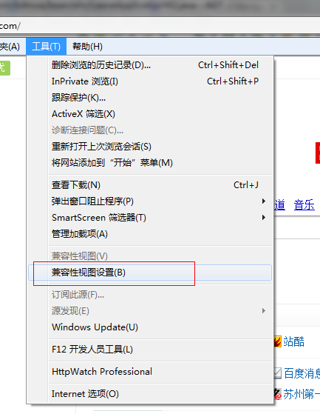

第二步：

把oa.kedacom.com加入兼容性视图

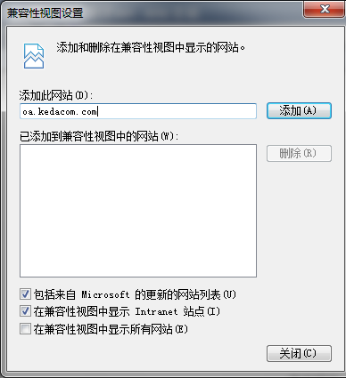

让IE运行该网站弹出窗口

设置如下：

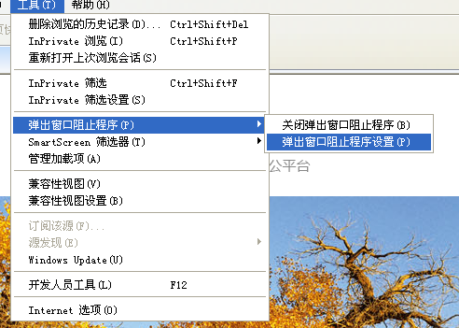

把oa.kedacom.com加入运行的站点，如下图：

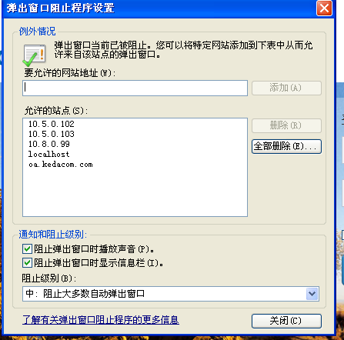

二．如果登陆系统出现无权访问，请清空IE缓存。然后重新启动浏览器。

IE缓存清空操作如下图：

步骤一：

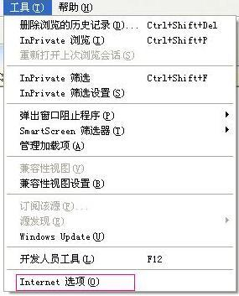

步骤二： 删除IE历史记录

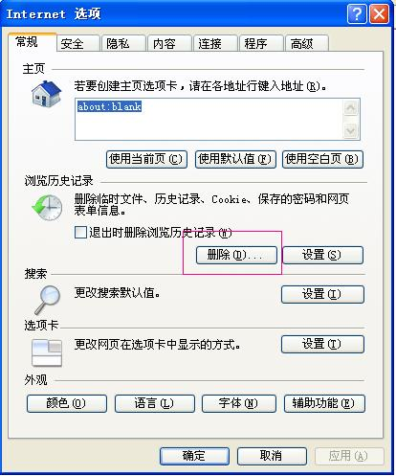

三．如果IE菜单栏找不到“工具”选项，请在浏览器菜单栏上右击，把“菜单栏”选项打钩，工具栏就会出现

